МК- БРОШЬ «ЦВЕТОК МАК»

Дата проведения: (дата и время - Предварительная запись)
Виды творчества: Валяние > Мокрое валяние
Город: Углич
Место проведения: ул. Ярославская д.9 «Музей ремёсел и творчества»

Количество мест: 8-10
Стоимость посещения: 1050руб.
Сложность: ниже средней
Время работы: 2- 3 часа
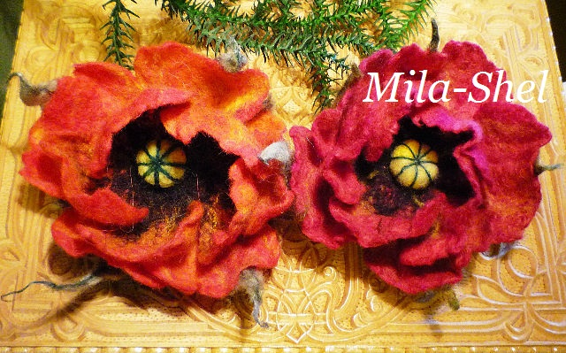
Цветок "Мак"
Брошь, заколка, деталь интерьера – восхитительный цветок "Мак" из шерсти способом мокрого валяния Вы сможете сделать за 3 часа!
В программе МК Вы познакомитесь с удивительным материалом, согревающим и тело и душу - ШЕРСТЬЮ. Научитесь основам мокрого валяния, правильному выбору материалов для воплощения своей идеи, правильной раскладке шерсти, а так же некоторым тонкостям и премудростям этой техники.
МК рассчитан на начинающих и уже имеющих некоторые навыки в валянии, возможно посещение мастер-класса детьми в возрасте от 10 лет.

С собой желательно иметь:
- мериносовая шерсть , материалы для декорирования (волокна вискозы, шёлка);
-1-2 средних полотенца;
-острые ножницы;
-тонкие резиновые перчатки (по желанию);
-хорошее настроение)))
Вы унесете с собой практически готовый цветок из шерсти!
При записи указывайте номер телефона и Имя
Задать вопросы и записаться на МК можно по почтe: Mila-Shel@yandex.ru
Или по телефону: 8(961) 0279410; 8(980)6618802
Обязательное условие - залог 500 рублей. Вносится на счет мобильного телефона 8(980)6618802 после оплаты не забываем сообщить, что оплатили!

338

06.11.2014 Аура Ракушки

